1002 - HIZLI DESTEK PROGRAMI 1002-A HIZLI DESTEK MODÜLÜ

PROJE BAŞVURU FORMU
Başvuru formunun Arial 9 yazı tipinde, her bir konu başlığı altında verilen açıklamalar göz önünde bulundurularak hazırlanması ve ekler hariç toplam 12 sayfayı geçmemesi gerekmektedir. Dosya depolama/paylaşım sistemlerindeki dosyalara ve/veya web sayfalarına link verilerek proje içeriğinin başvuru formu sınırları dışında ayrı bir alanda paylaşılması halinde, proje bilimsel değerlendirmeye alınmadan iade edilir. Form değişiklikleri izle modunda bırakılmamalı, yorum içermemelidir. Proje önerisine ilişkin tüm bilgilerin formda yer alan ilgili bölüme eklenmesi ve formun nihai halinin tek bir dosya olarak başvuru sistemine yüklenmesi gerekmektedir. Proje önerisi değerlendirme formuna ulaşmak için tıklayınız.

Proje Başlığı: BT Görüntülerinde Tip A Aort Diseksiyonunun Derin Öğrenme Tabanlı Bölütlenmesi ve Etiketleme Sürecinin Yarı Otomatikleştirilmesi
Proje Yürütücüsü: Nurullah Çalık
Projenin Yürütüleceği Kurum/Kuruluş: İstanbul Medeniyet Üniversitesi, İstanbul Medeniyet Üniversitesi Prof. Dr. Süleyman Yalçın Şehir Hastanesi

1. BİLİMSEL NİTELİK

  - Konunun Önemi ve Projenin Bilimsel Niteliği

Proje önerisinde ele alınan konunun kapsamı, sınırları ve önemi ortaya konulur. Proje kapsamında yapılacak çalışmalarla literatürdeki hangi eksikliğin nasıl giderileceği veya hangi soruna nasıl bir çözüm getirileceği ilgili literatüre atıfla açıklanarak projenin bilimsel niteliği ortaya konulur. Projenin araştırma sorusu ve varsa hipotez(ler)i tanımlanır. Kaynaklar https://tubitak.gov.tr/tr/duyuru/bibliyografik-verilerin-duzenlenmesi sayfasındaki açıklamalara uygun olarak EK-1’de verilir.

Aort diseksiyonu, aort duvarının en iç tabakası olan intima katmanında meydana gelen yırtılma sonucunda kanın medya tabakasına ilerleyerek yalancı lümen oluşturmasıyla karakterize, yaşamı tehdit eden akut bir vasküler acildir. Diseksiyonun ilerlemesiyle birlikte, gerçek ve yalancı lümen arasında gelişen basınç farklılıkları, aort duvarının bütünlüğünü bozarak organ perfüzyonunda ciddi bozulmalara ve hemodinamik instabiliteye yol açar.

Tip A aort diseksiyonu (TAAD), Stanford sınıflamasına göre çıkan aortayı tutan diseksiyonları ifade eder ve klinik olarak en yüksek mortalite oranına sahip formdur. Cerrahi müdahale edilmemesi durumunda mortalite oranı dramatik biçimde artmakta; tanı konulmayan olgularda ilk 24 saat içinde ölüm oranı %50’ye yaklaşmaktadır. Literatürde bildirilen verilere göre, her geçen saat başına mortalite riski yaklaşık %1–2 oranında artış göstermektedir [1]. Bu nedenle, erken tanı ve hızlı müdahale, hastanın yaşam şansını belirleyen en kritik faktörlerdir.

Aort diseksiyonu saptanmış ve sağlıklı bireylere ait örnek kontrastlı toraks bilgisayarlı tomografi anjiyo (BT) kesitleri Şekil 1.1 ve Şekil 1.2’de karşılaştırmalı olarak sunulmuştur.

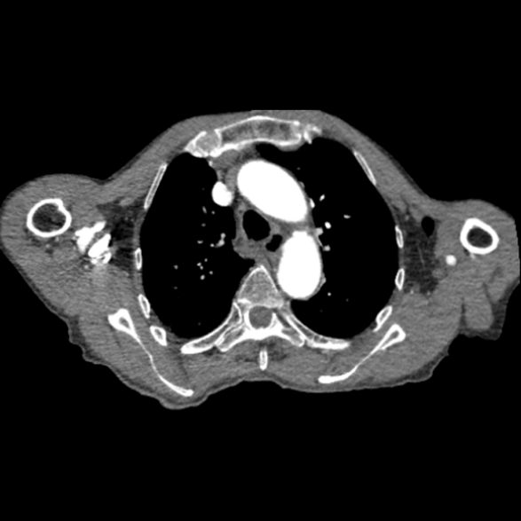  Şekil 1.1: Sağlıklı bireye ait kontrastlı toraks BT kesiti.  Aort lümeni tek ve düzgün konturludur. | 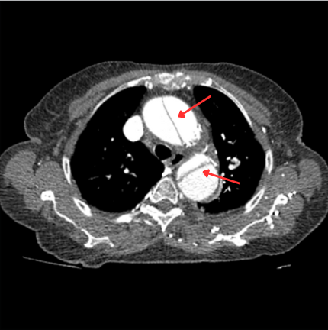  Şekil 1.2: Tip A aort diseksiyonu tanısı konulan hastaya ait kontrastlı toraks BT kesiti. Kırmızı olarak gösterilen bölgelerde intimal flap izlenmektedir.
Sağlıklı bireye ait Şekil 1.1’de aort lümeni tek ve düzgün konturlu olup intimal flap gözlenmemektedir. Buna karşılık, TAAD tanısı konulan hastaya ait Şekil 1.2’de aort lümeni, intimal flap nedeniyle iki ayrı lümene ayrılmıştır. İntimal flap, yırtılan intima tabakasının lümeni ayırması sonucu ortaya çıkar ve gerçek lümen ile yalancı lümen arasındaki anatomik sınırı belirler. Söz konusu bulgu, çift lümen görünümü olarak tanımlanmakta ve TAAD’nin radyolojik olarak tespitinde temel kriteri oluşturmaktadır.

Tanı sürecinde kontrastlı toraks BT anjiyografi, hem diseksiyonun varlığını hem de uzanımını göstermede altın standart görüntüleme yöntemi olarak kullanılmaktadır [2]. BT verilerinin yüksek çözünürlüklü hacimsel yapısı, diseksiyon hattının, gerçek ve yalancı lümen ayrımının ve ilgili dalların tutulumunun ayrıntılı biçimde değerlendirilmesini sağlar. Bununla birlikte, görüntülerin manuel olarak yorumlanması zaman alıcıdır ve uzmanlık gerektirir. Bu durum acil klinik durumlarda zaman kaybına yol açabilmektedir. Dolayısıyla, bilgisayarlı tomografi verilerinden TAAD tespiti ve bölütlenmesi için yapay zekâ destekli sistemlerin geliştirilmesi, erken tanı süreçlerini hızlandırmak ve klinik doğruluğu artırmak açısından büyük önem taşımaktadır.

Hastalığın çok çeşitli klinik prezentasyonları ve hastanelerdeki iş yükü nedeniyle, hastanın acil servise girişi ile BT’nin bir hekim tarafından yorumlanması arasında geçen süre uzayabilmektedir. Ayrıca diseksiyonun BT’deki görüntüleri değişkenlik göstermektedir. Dolayısıyla tanı koymayı zorlaştırarak yanlış negatif oranlarını artırmaktadır. Bu sebeplerden ötürü BT görüntülerindeki diseksiyon bulguları gözden kaçabilmekte veya tanı konulmasında gecikmeler yaşanabilmektedir.

Literatürde konuyla alakalı son yıllarda önemli çalışmalar yapılmıştır. Wang ve ark. (2024) tarafından gerçekleştirilen sistematik derleme ve meta-analiz çalışmasında, BT görüntülerinde aort segmentasyonu için kullanılan derin öğrenme modellerinin performansı kapsamlı biçimde değerlendirilmiştir. Çalışmada PRISMA 2020 kriterlerine uygun olarak yapılan tarama sonucunda 16 araştırma incelenmiş ve U-Net, V-Net, nnU-Net, Attention U-Net gibi çeşitli CNN tabanlı mimarilerin segmentasyon başarısı karşılaştırılmıştır. Meta-analiz bulgularına göre, derin öğrenme tabanlı modeller ortalama %96 Dice benzerlik skoru ile yüksek doğrulukta segmentasyon sağlamıştır. Elde edilen sonuçlar, DL modellerinin manuel yöntemlere kıyasla aort segmentasyonunda hem hız hem de doğruluk açısından üstün performans gösterdiğini ve klinik karar destek sistemlerine entegrasyon için güçlü bir potansiyel taşıdığını ortaya koymuştur [3]. Lyu ve ark. (2021), aort diseksiyonu hastalarına ait BT anjiyografi görüntülerinde diseke olmuş aortanın otomatik segmentasyonu için derin öğrenme tabanlı bir yöntem önermiştir. Çalışmada, önce 3B CNN modeliyle aorta iki anatomik bölüme ayrılmış, ardından her bölüm için 2B PSPNet tabanlı ağlar kullanılmış ve segmentasyon doğruluğunu artırmak için HED tabanlı kenar çıkarım dalı eklenmiştir. 42 hastadan elde edilen veri seti üzerinde yapılan deneylerde, yöntem %92,13 Dice ve %85,66 IoU değerleriyle en iyi performansı göstermiş, kenar bölgelerinde Dice skoru %73,41’den %81,39’a yükselmiştir. Bu sonuçlar, 3B ve 2B CNN’lerin birlikte kullanımının segmentasyon doğruluğunu belirgin biçimde artırdığını göstermektedir [4] Bir başka çalışmada ise yazarlar kontrastsız toraks BT (NCE-CT) görüntülerinden aort diseksiyonunu tespit etmek amacıyla 3 boyutlu tam çözünürlüklü nnU-Net tabanlı bir derin öğrenme modeli geliştirmiştir. Model, aortun gerçek ve yalancı lümenlerini ayrı olarak segmentleyerek diseksiyon varlığını belirlemiş; 320 hastadan oluşan çok merkezli bir veri setiyle eğitilmiştir. Elde edilen sonuçlara göre model, %93,8 doğruluk, %91,6 duyarlılık ve %95,6 özgüllük değerlerine ulaşarak deneyimli radyologlarla benzer performans göstermiştir [5]. Guo ve ark. (2024), TAAD hastalarına ait kontrastlı BT görüntülerinde gerçek lümen (TL), yalancı lümen (FL) ve intimal flap yapılarını otomatik olarak segmentlemek için 2B ve 3B nnU-Net mimarilerini karşılaştırmalı olarak kullanmıştır. 24 hastadan elde edilen verilerle dört katlı çapraz doğrulama yapılmış, performans Dice + Cross Entropy kayıp fonksiyonlarıyla değerlendirilmiştir. Elde edilen sonuçlara göre 3B nnU-Net modeli, TL için %88.42, FL için %87.10 Dice skoruna ulaşarak 2B modele kıyasla anlamlı düzeyde daha yüksek performans göstermiştir (p < 0.05). Ayrıca, 3B mimari ile elde edilen segmentasyon sonuçları, aort çapı ve FL alanı gibi morfolojik ölçümlerde %3.9–6.8 bağıl hata oranı ile yüksek doğruluk sağlamıştır. Bu çalışma, nnU-Net tabanlı 3B yaklaşımların TAAD segmentasyonunda klinik açıdan güvenilir ve hızlı bir çözüm sunduğunu ortaya koymaktadır [6]. Mastrodicasa ve ark. (2022) ise aort diseksiyonu görüntülemesinde yapay zekâ uygulamalarını incelemiş ve derin öğrenme temelli modellerin (özellikle CNN, U-Net, ResNeXt ve 3D U-Net mimarilerinin) BT görüntülerinde diseksiyon tespiti, segmentasyonu ve prognoz tahmini için kullanılabileceğini göstermiştir. Çalışmada kullanılan modeller hem kontrastlı hem kontrastsız BT verilerinde yüksek doğruluk oranlarına ulaşmış; duyarlılık (sensitivity) %87–96, özgüllük (specificity) %88–98 ve Dice benzerlik katsayısı (DSC) 0.85–0.93 aralığında rapor edilmiştir. Bu sonuçlar, yapay zekâ yöntemlerinin aort diseksiyonu tanı ve takibinde uzman düzeyinde performans sergileyebileceğini ortaya koymuştur [7].

Yapılan çalışmalar incelendiğinde diseksiyonunun tanısı için genellikle iki aşamalı bir yaklaşım benimsendiği gözlemlenmiştir. İlk aşamada BT görüntülerinde aort bölgesi doğru biçimde lokalize edilir, ikinci aşamada ise bu bölge üzerinden diseksiyonun varlığı sınıflandırılmaktadır.

Aort bölgesinin doğru şekilde tespiti, sınıflandırma modelinin yalnızca ilgili anatomik yapıya odaklanmasını sağladığı için kritik öneme sahiptir. Literatürde aort bölgesinin belirlenmesi için üç temel yaklaşım öne çıkmaktadır. Birinci yaklaşım, piksel düzeyinde segmentasyon ile aort bölgesinin maskeleme yoluyla belirlenmesini içerir; bu yöntemde uzmanlar tarafından manuel segmentasyon yapılmaktadır. Yüksek doğruluk sağlamasına karşın, veri hazırlama süreci yoğun emek ve zaman gerektirmektedir [8,9]. İkinci yaklaşım, kısmi otomasyonlu segmentasyondur. Burada küçük bir manuel veri seti oluşturularak segmentasyon modeli eğitilmekte ve model aracılığıyla daha büyük veri setleri otomatik olarak etiketlenmektedir. Ancak, otomatik etiketleme sırasında kontrolsüz hataların birikme riski bulunmaktadır [5]. Üçüncü yaklaşım ise bounding box tabanlı lokalizasyondur; bu yöntem aort bölgesini kutularla çevreleyerek hızlı bir tespit imkânı sunmakta ve veri hazırlık süresini kısaltmaktadır. Bununla birlikte, piksel hassasiyetindeki bilgiler kaybolmakta ve çevresel dokulardan kaynaklanan gürültü tam olarak elimine edilememektedir [10].

Bu çerçevede, literatürde kullanılan mevcut yöntemlerde aort lokalizasyonu için doğru ve güvenilir veri setleri oluşturma hedefine ulaşmada ölçeklenebilirlik, kaynak verimliliği, işgücü maliyeti ve otomasyonun doğruluk üzerindeki olumsuz etkileri gibi önemli dezavantajlarla karşılaşmaktadır. Yöntemlerin bu dezavantajları, veri seti hazırlama süreçlerinin hem verimlilik hem de sürdürülebilirlik açısından yeniden ele alınması gerektiğini ortaya koymaktadır.

Bu proje, medikal görüntü analizindeki kritik bir tanı olan TAAD’nin otomatik tespiti için ölçeklenebilirlik ve kaynak verimliliği sorunlarını çözmeyi hedeflemektedir. Çözüm olarak, manuel işgücü maliyetini düşürürken tam otomasyonun güvenilirlik riskini en aza indirecek hibrit (Human-in-the-Loop) veri seti hazırlama yaklaşımı benimsenecektir. Bu yaklaşımın temelini, GPU sunucusu üzerinde çalışan çevrimiçi bir etiketleme aracı oluşturmaktadır. Geleneksel segmentasyon etiketlemesinin meşakkatli sürecine karşılık, araç içerisine yüksek boyutlu “Segment Anything Model” (SAM) entegre edilecektir. Bu sayede uzman kullanıcılar sadece birkaç nokta belirleyerek otomatik maske üretebilecek, böylece anotasyon süreci hızlanacak ve veri setinin kalitesi artırılacaktır. Geliştirilen bu çevrimiçi sistem, yalnızca diseksiyon vakaları için değil, çok farklı medikal görüntü görevleri için de etkin etiketleme amaçlı kullanılabilecek ve böylece veri korunumuna katkı sağlayacaktır.

Yüksek kaliteli ve akıllı anotasyon süreçleriyle elde edilen bu veri setinin ardından, segmentasyon ve sınıflandırma görevleri için dönüştürücü (transformer) tabanlı derin öğrenme modellerinin eğitimine geçilecektir. Projenin nihai çıktısı, eğitilen bu modellerin entegrasyonuyla TAAD’nin otomatik tespitini gerçekleştiren güvenilir bir sistem kurmaktır. Bu entegre sistem, uzman işgücünün verimliliğini maksimize ederek ve yapay zeka destekli anotasyon gücünü kullanarak, medikal teşhis süreçlerini hızlandıracak ve doğruluk oranını yükseltecek, böylece klinik karar destek sistemlerine önemli bir katkı sağlayacaktır.

  - Amaç ve Hedefler

Projenin amacı ve hedefleri açık, ölçülebilir, gerçekçi ve proje süresince ulaşılabilir nitelikte olacak şekilde açıklanır.

Toplam 8 aylık olarak planlanan bu projede, TAAD’nin BT görüntülerinden hızlı, güvenilir ve yarı otomatik biçimde etiketlenmesi ve diseksiyonun tespit edilmesine yönelik özgün bir YZ sistemi geliştirilmesi amaçlanmaktadır. Projenin özgün katkıları üç temel başlık altında özetlenebilir:

- Klinik kökenli ve özgün bir veri setinin oluşturulması:
Proje kapsamında, İstanbul Medeniyet Üniversitesi Prof. Dr. Süleyman Yalçın Şehir Hastanesi arşivinden retrospektif olarak seçilecek yaklaşık 100 hastaya ait TAAD vakalarından oluşan bir veri seti oluşturulacaktır. Her bir hastaya ait ortalama 25–30 adet kontrastlı toraks BT kesiti (yaklaşık 2.5 mm kalınlığında) kullanılacaktır. Böylece YZ araştırmaları için etik onaylı, yüksek çözünürlüklü ve özgün bir BT veri seti elde edilecektir.

- Yarı otomatik etiketleme aracının geliştirilmesi:
Aort diseksiyonu segmentasyonunda, diseksiyon hattının sınırlarının elle belirlenmesi yüksek uzmanlık gerektiren ve zaman alıcı bir süreçtir. Bu sorunu azaltmak amacıyla, proje kapsamında SAM mimarisi kullanılarak yeni nesil bir yarı otomatik etiketleme aracı geliştirilecektir. Geliştirilecek yazılım, doktorların yalnızca pozitif ve negatif örnek noktaları belirlemesiyle otomatik olarak bölütleme gerçekleştirecek şekilde tasarlanacaktır. Modeller Vast.ai platformuna kurulacaktır. Bu platformun avantajı saatlik GPU kiralama yapabilmesi ve perakende GPU ürünleri ile oldukça düşük fiyata hizmet verebilmesidir. Buna bağlı olarak başka bir sunucuda web portalı aktif edilecektir. Model kullanılmak istendiğinde otomatik olarak Vast.ai üzerine sistem kurulacak, işlem bittikten sonra kiralama hizmeti sonlandırılacaktır.

- Bölütleme ve sınıflandırma için hızlı ve modern derin öğrenme mimarilerinin kullanımı:
Proje kapsamında ayrıca, literatürde aort segmentasyonu için kullanılmayan ancak yüksek işlem verimliliğine sahip olan YOLO ve DETR modellerinin segmentasyon sürümleri kullanılacaktır. Bu modellerin tercih edilmesinin temel nedeni, hem retrospektif arşivlerde binlerce BT kesitinin hızlı şekilde işlenebilmesi, hem de klinik senaryolarda gerçek zamanlı analiz yapılabilmesine olanak sağlamasıdır. Böylece, geliştirilen sistem yalnızca akademik düzeyde yenilik sunmakla kalmayacak, aynı zamanda klinik entegrasyona uygun yüksek hızlı bir yapay zekâ altyapısı ortaya koyacaktır. Aort bölgesi bölütlendikten sonra burada diseksiyon olup olmadığı bir sınıflandırma modeli ile belirlenecektir. Projenin bu katkısında amaçlanan, hastanelerde GPU’ya sahip bilgisayarların yaygın olmaması sebebiyle 2 GHz ve üstü CPU, 8 GB RAM ve üstü gibi bir bilgisayarda 1 sn’nin altında segmentasyon ve sınıflandırma görevlerini yapabilecek modellerin geliştirilmesidir. Ayrıca bu modeller .exe formatına getirilerek herhangi bir ek kurulum gerektirmeden istenilen Windows platformunda kolaylıkla çalışabilecektir.

2. YÖNTEM

Projede uygulanacak yöntem ve araştırma tekniklerinin, amaç ve hedeflere ulaşmaya ne düzeyde elverişli olduğu ilgili literatüre atıf yapılarak ortaya konulur. Yöntem bölümünün; araştırma tasarımı, bağımlı ve bağımsız değişkenler, istatistiksel yöntemler vb. unsurları içermesi gerekir.

  - Veri Kümesinin Toplanması

Proje kapsamında oluşturulacak veri kümesi hem model eğitimi hem de etiketleme aracı geliştirme süreçlerinin temelini oluşturacaktır. Bu amaçla, İstanbul Medeniyet Üniversitesi Prof. Dr. Süleyman Yalçın Şehir Hastanesi’nin elektronik hasta kayıt sistemi retrospektif olarak taranacak ve TAAD tanısı almış 60 hastaya ait kontrastlı toraks BT görüntüleri çalışma grubuna dâhil edilecektir. Kontrol grubunu ise, farklı klinik endikasyonlarla kontrastlı toraks BT incelemesi yapılmış ancak aort diseksiyonu bulgusu saptanmamış 40 birey oluşturacaktır. Her iki gruba ait görüntüler, cihazlardan DICOM formatında ve 2.5 mm’lik kesit kalınlığına sahip olacak şekilde temin edilecektir. Her bir hastaya ait ortalama 30 BT kesiti veri setine dâhil edilecektir. Aort diseksiyonu tespit edilmiş hastalara ait görseller Şekil 2.1.1’de verilmiştir.

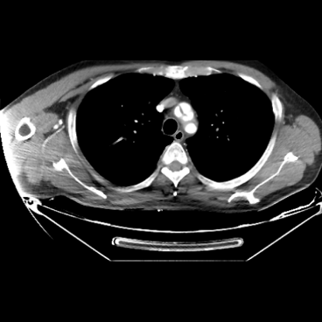 | 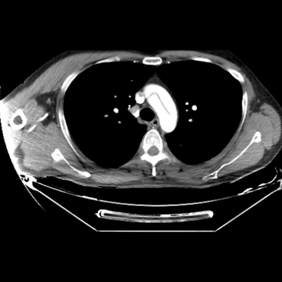 | 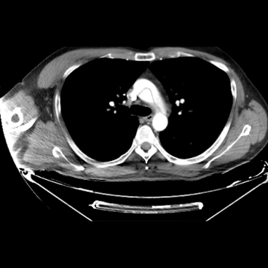 | 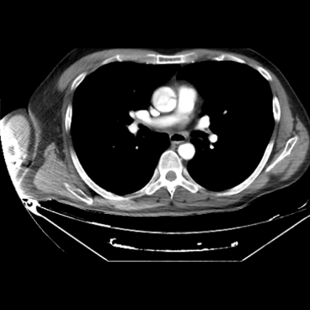
Şekil 2.1.1 Aort diseksiyonu saptanmış hastaya ait farklı kesitlerde alınmış BT görselleri

Bu görseller, çalışma kapsamında oluşturulan veri kümesinde yer alan diseksiyonlu hastalara ait örnekleri temsil etmektedir. Farklı kesit düzeylerinde elde edilen bu örnekler, hastalığın aort boyunca gösterdiği yayılımın kapsamını belirlemek ve modelin aort bölgesinin farklı anatomik varyasyonlarını ve morfolojik görünümlerini öğrenmesini sağlamaktır. Bu yaklaşım, oluşturulacak veri kümesinin hem tanısal çeşitliliği yansıtmasını hem de modellerin genelleme kapasitesini artırmasını hedeflemektedir.

Araştırmaya başlamadan önce ilgili Etik Kurul onayı alınacak ve tüm veri toplama süreci bu onay doğrultusunda yürütülecektir. Hasta mahremiyetini korumak ve kişisel verilerin güvenliğini sağlamak amacıyla, elde edilen tüm DICOM dosyaları anonimleştirilecek ve kimlik bilgileriyle ilişkilendirilmeyecektir. Veriler, sadece bu çalışma kapsamında kullanılacak ve üçüncü kişilerle paylaşılmayacaktır. Anonimleştirme işlemi için DICOM meta verilerinde yer alan kişisel tanımlayıcı alanlar (isim, doğum tarihi, hasta kimlik numarası vb.) temizlenecektir. Her hasta için benzersiz bir kodlama sistemi oluşturularak veri yönetimi standart hale getirilecektir. Toplam 100 hastadan elde edilen yaklaşık 2500–3000 görsel çalışma kapsamında kullanılacaktır.

  - Verilerin Etiketlenmesi için Yarı-Otonom Bölütleme Arayüzü Tasarımı

Oluşturulacak veri seti, geliştirilecek hibrit etiketleme sürecinin ve derin öğrenme tabanlı segmentasyon ile sınıflandırma modellerinin eğitimi için temel materyali sağlayacaktır. Veri kümesindeki aort bölgeleri, başlangıçta proje kapsamında görev alan uzman ve asistan hekimler tarafından SAM tabanlı yarı otomatik etiketleme aracı kullanılarak işaretlenecek, bu anotasyonlar daha sonra derin öğrenme modellerinin eğitiminde kullanılacaktır. Veri toplama süreci hekim araştırmacılar tarafından yürütülürken, bursiyer araştırmacılar görsel etiketleme aracının web tabanlı sürümünü geliştireceklerdir. Bu araç ilk aşamada 20 hastaya ait BT görüntülerinin etiketlenmesi için pilot olarak kullanılacaktır. Elde edilen sonuçlar doğrultusunda uygulamanın performans, doğruluk ve kullanıcı deneyimi bakımından değerlendirilmesi yapılacaktır. Geliştirme sürecinde belirlenen sorunlar giderildikten sonra, optimize edilen nihai sürüm aracılığıyla geri kalan tüm hastalara ait veriler etiketlenecektir.

Geliştirilecek uygulama, aort diseksiyonuna ait BT görüntülerinin yarı otomatik anotasyonunu sağlamak amacıyla tasarlanacaktır. Sistem, kullanıcı etkileşimine dayalı web tabanlı bir etiketleme arayüzü olarak planlanmıştır. Kullanıcı tarafından yüklenen BT kesit görselleri, arka planda GPU destekli bir uzak sunucuya API aracılığıyla iletilecektir. Sunucu üzerinde önceden kurulmuş olan SAM, yüklenen görseller üzerinde segmentasyon maskelerini otomatik olarak oluşturacaktır.

Bu yarı otomatik etiketleme sistemi, uzman kullanıcıların etiketleme sürecindeki zaman kaybını azaltmayı ve üretilen segmentasyon maskeleri ile model eğitimine uygun veri setleri oluşturmayı amaçlamaktadır. Geliştirilecek platformun kavramsal tasarımı Şekil 2.2.1’de sunulmuştur.

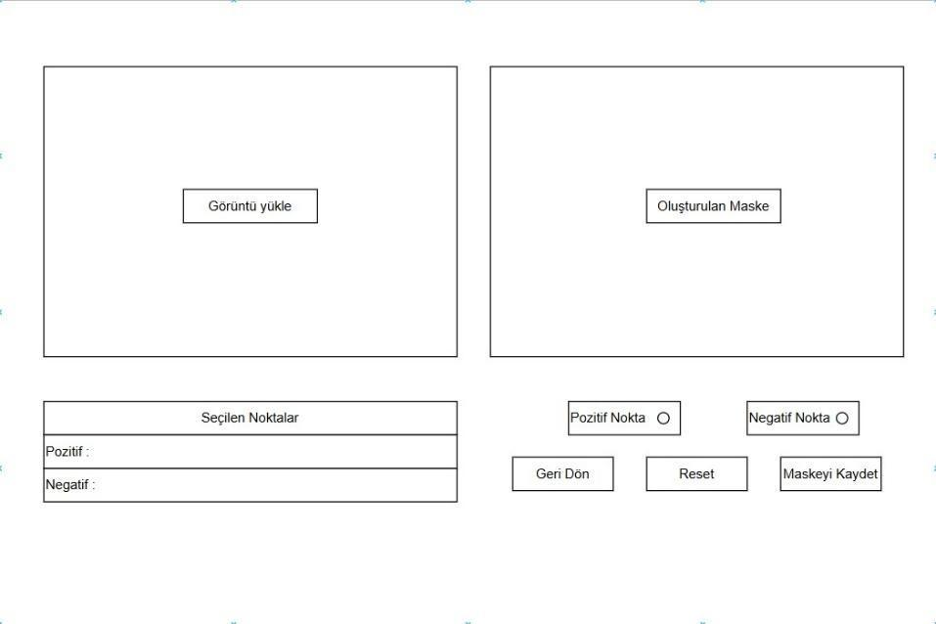
Şekil 2.2.1 SAM Tabanlı Web Uygulaması ile Yarı Otomatik Segmentasyon Aracı

SAM, Meta AI tarafından geliştirilen ve minimum kullanıcı etkileşimiyle görsellerdeki nesneleri ayırabilen ileri düzey bir segmentasyon mimarisidir. Model, “prompt tabanlı” yaklaşımı sayesinde kullanıcı tarafından sağlanan pozitif ve negatif tıklamaları yorumlayarak segmentasyon maskelerini dinamik biçimde güncelleyebilmektedir. Bu etkileşimli yapı sayesinde kullanıcı, modelin oluşturduğu başlangıç maskesini inceleyip gerekli durumlarda düzeltme veya iyileştirme yapabilir; model ise bu girdiler doğrultusunda daha hassas ve tutarlı segmentasyon sonuçları üretebilmektedir.

Bu proje kapsamında geliştirilecek web tabanlı arayüz, özel olarak aort bölgesinin tespiti ve segmentasyonu amacıyla tasarlanmıştır. Bununla birlikte, sisteme entegre edilen SAM modeli sayesinde, uygulamanın yalnızca bu anatomik bölgeyle sınırlı kalmadan farklı hastalıkların veya anatomik yapıların segmentasyon etiketlerinin oluşturulmasında da kullanılabilmesi mümkündür. Böylece geliştirilen yazılım, proje tamamlandıktan sonra da genişletilebilir ve yeniden kullanılabilir bir etiketleme aracı olarak değerlendirilebilecektir.

SAM mimarisi, derin öğrenme tabanlı bir yapıya sahip olması nedeniyle yüksek düzeyde hesaplama gücü gerektirmektedir. Modelin CPU tabanlı ortamlarda çalıştırılması, işlem süresini pratik kullanım açısından kabul edilemeyecek ölçüde uzatmakta ve sistem verimliliğini düşürmektedir. Bu nedenle, segmentasyon işlemlerinin GPU donanımıyla desteklenen uzak bir sunucu üzerinde gerçek zamanlı olarak yürütülmesi planlanmaktadır.

Bu yüksek işlem yükünü karşılamak amacıyla, gerekli GPU kaynakları Vast.ai platformu üzerinden temin edilecektir. Vast.ai, kullanıcıların yüksek performanslı GPU’ları kısa süreli ve ihtiyaca göre kiralayabildiği, esnek ve maliyet etkin bir bulut bilişim altyapısı sunmaktadır. Bu yapı sayesinde, yerel donanım sınırlamaları ortadan kaldırılarak SAM modelinin yüksek hesaplama gereksinimleri karşılanacak ve segmentasyon işlemleri kesintisiz biçimde gerçek zamanlı olarak gerçekleştirilecektir. Projede kaynak kullanımı dinamik olarak ölçeklenerek, hem performans hem de maliyet açısından verimli bir sistem elde edilecektir.

Kullanıcı tarafında yalnızca görsel yükleme, ön izleme ve etkileşim işlevlerini barındıran hafif bir istemci arayüzü kullanılacaktır. İstemci ve sunucu arasındaki veri iletimi, FastAPI tabanlı REST servis mimarisi üzerinden gerçekleştirilecektir. Bu yaklaşım, yüksek çözünürlüklü medikal görüntülerin güvenli ve verimli bir şekilde, düşük gecikme süreleriyle aktarılmasını sağlayarak sistemin genel performansını ve yanıt hızını artıracaktır

Geliştirilen SAM tabanlı web uygulamasının birincil amacı, uzman hekimlerin veri setindeki aort görsellerini hızlı ve verimli bir şekilde etiketlemesine olanak tanımaktır. Bu süreç sonunda oluşturulacak veri seti, ileriye dönük olarak segmentasyon ve sınıflandırma modellerinin eğitiminde kullanılacaktır.

Uygulamanın web tabanlı ve etkileşimli yapısı, kullanım alanını yalnızca aort bölgesi ile sınırlamamaktadır. Platform, farklı anatomik yapıların veya hastalıkların incelenmesi için de kolayca uyarlanabilir, böylece yeniden kullanılabilir ve genişletilebilir bir anotasyon aracı olarak öne çıkmaktadır.

  - Segmentasyon ve Sınıflandırma Modellerinin Eğitimi
Segmentasyon ve sınıflandırma modellerinin eğitimi, iki aşamalı bir işlem akışı izleyecektir. İlk aşamada, uzman hekimler tarafından web uygulaması ile etiketlenen BT görselleri kullanılarak aort bölgesini tespit eden bir segmentasyon modeli geliştirilecektir. İkinci aşamada ise bu modelin çıktıları temel alınarak kırpılan görüntülerden, sınıflandırma modelinin eğitimi için yeni bir veri seti oluşturulacak ve model bu veri seti üzerinden eğitilecektir.

Tıbbi görüntü segmentasyonunda literatürde U-Net ve türevi mimariler yaygın olarak kullanılsa da son dönemde YOLO-Segmentation ve DETR (DEtection TRansformer) tabanlı modeller, gerçek zamanlı işlem yetenekleri ve modern mimari avantajları ile öne çıkmaktadır. Bu bağlamda, proje kapsamında hız, donanım verimliliği ve adaptasyon kolaylığı parametreleri dikkate alınarak, YOLO veya DETR tabanlı bir segmentasyon mimarisinin kullanımı planlanmaktadır. Planlanan modeller Tablo 2.3.1 de verilmiştir.

Tablo 2.3.1: Aday Segmentasyon Modellerinin Karşılaştırması

Model Adı | Parametre (M) | Boyut (MB)
YOLOv8n-Seg | 3.43 | 13.2
YOLOv8s-Seg | 11.1 | 44
YOLOv12-Seg | 14.5 | 55
DETR-Seg | 41.4 | 158
Mask2Former | 43.0 | 171

Tablo 2.3.1'de sunulan modeller, segmentasyon görevleri açısından farklı parametre boyutları ve hesaplama gereksinimleri sergilemektedir. Bu modellerin performansları, proje kapsamında kapsamlı bir şekilde değerlendirilecektir. Düşük parametre sayısı ve hafif yapısı nedeniyle YOLOv8n-Seg modeli, gerçek zamanlı uygulamalardaki verimliliğini ölçmek amacıyla temel model (baseline) olarak belirlenmiştir. Daha yüksek doğruluk ve detaylı segmentasyon gerektiren senaryolarda ise YOLOv8s-Seg ve YOLOv12-Seg modellerinin performansları karşılaştırılacaktır. Ayrıca, DETR-Seg ve Mask2Former modelleri de tıbbi görüntülerdeki karmaşık yapıları ve ince detayları tespit etme kapasiteleri göz önünde bulundurularak değerlendirmeye alınacaktır. Performans analizleri sonucunda, belirlenen kriterler doğrultusunda en uygun model seçilecektir.

Seçilen model, oluşturulan genişletilmiş ve doğrulanmış veri seti üzerinde ya sıfırdan (from scratch) ya da önceden eğitilmiş (pre-trained) ağırlıklar kullanılarak eğitilecektir. Modelin performansı, Dice Katsayısı (Dice Coefficient) ve Kesişim Birleşim Oranı (Intersection over Union - IoU) gibi yaygın olarak kullanılan segmentasyon metrikleri ile kapsamlı bir şekilde değerlendirilecektir. Bu metrikler, modelin anatomik sınırları ne derece doğru ve tutarlı bir şekilde belirlediğini nicel olarak ölçmek için kritik öneme sahiptir.

Eğitilen segmentasyon modeli, BT kesitlerinde aort damarını yüksek duyarlılık ve doğrulukla tespit edip otomatik olarak segmentasyonunu gerçekleştirecektir. Ardından, oluşturulan bu segmentasyon maskeleri kullanılarak, her bir BT görüntüsünden yalnızca aort anatomisini içeren bölgeler hassas bir şekilde kırpılacaktır. Bu sayede, çevresel dokulardan arındırılmış olan görüntüler, sınıflandırma modelinin doğrudan ilgili anatomik yapıya odaklanmasını sağlayarak modelin performansının artırılmasına önemli ölçüde katkıda bulunacaktır.

Eğitilen segmentasyon modeli ile oluşturulan ve ardından kırpılan aort görüntüleri kullanılarak, aort diseksiyonunun normal aort yapısından ayırt edilmesi amacıyla ikili bir sınıflandırma modeli geliştirilecektir. Bu aşamada, evrişimsel sinir ağları (CNN – Convolutional Neural Networks) ve “transformer” tabanlı mimariler kullanılacaktır. Planlanan modeller Tablo 2.1’de verilmiştir.

Tablo 2.3.2: Aday Sınıflandırma Modellerinin Karşılaştırması
Model Adı | Parametre (M) | Boyut (MB)
seresnext26d_32x4d.bt_in1k | 16.81 | 64.12
convnextv2_nano.fcmae_ft_in22k_in1k | 15.62 | 59.60
resnet18 | 11.69 | 44.59
efficientnet_b0 | 5.29 | 20.17
efficientvit_b0 | 3.41 | 13.01
convnext_zepto_rms_ols.ra4_e3600_r224_in1k | 2.16 | 8.26

Tablo 2.3.2'de sunulan derin öğrenme modelleri, parametre verimliliği açısından etkin olan hem CNN hem de Dönüştürücü (Transformer) tabanlı mimarilerden seçilmiştir ve her birinin kendine has bir mimari yapısı bulunmaktadır. Bu modellerin karşılaştırmalı performansını değerlendirmek üzere, yaygın ve hafif bir CNN mimarisi olan ResNet18 bir temel model (baseline) olarak belirlenmiştir. Diğer modeller (seresnext, convnextv2, efficientnet, efficientvit, convnext_zepto), ResNet18'e nazaran parametre etkinliği ve mimari karmaşıklık gibi farklılıklar göstererek, gerçek dünya medikal görüntüleme görevlerinde performanslarının ne ölçüde daha iyi veya verimli olduğu gözlemlenecek ve böylece en uygun modelin seçimine yönelik bilimsel bir zemin oluşturulacaktır.

Modelin performansı; doğruluk (accuracy), kesinlik (precision), duyarlılık (recall/sensitivity) ve F1-skoru gibi metrikler üzerinden kapsamlı bir şekilde değerlendirilecektir. Eğitim ve doğrulama setleri üzerindeki öğrenme eğrileri izlenerek modelin aşırı öğrenme (overfitting) yapıp yapmadığı kontrol edilecek ve karmaşıklık matrisi (confusion matrix) ile sınıf bazlı başarı oranları ayrıntılı olarak analiz edilecektir. Sistemin %95 üzeri F skor ile çalışması öngörülmektedir.

  - PyQt Arayüzü Üzerinde Sistemin Modüler Hale Getirilmesi

Proje kapsamında geliştirilecek aort diseksiyonu tespit sistemi, sürdürülebilir, ölçeklenebilir ve kolay dağıtılabilir bir mimariyi temel alacak şekilde modüler olarak tasarlanacaktır. Bu yaklaşım sayesinde, geliştirici ekip açısından kodun yönetimi ve güncellenmesi kolaylaşacak; sistemin farklı veri kaynakları, model türleri veya klinik senaryolarla genişletilmesi mümkün hale gelecektir. Proje sonunda, modüller arası bağımlılıklar en aza indirgenerek her bileşenin kendi görevini bağımsız biçimde yürütebildiği esnek bir yapı oluşturulacaktır.

Planlanan mimari, birbiriyle etkileşimli ancak işlevsel olarak bağımsız alt modüllerden oluşacaktır:

1. Veri Ön İşleme Modülü:
Bu modül, giriş görsellerinin yeniden boyutlandırılması, normalize edilmesi, padding eklenmesi ve tensör formatına dönüştürülmesi işlemlerini gerçekleştirecektir. Böylece veriler, segmentasyon ve sınıflandırma modelleri için uygun formata getirilmiş olacaktır.

2. Segmentasyon Modülü:
Proje kapsamında eğitilen segmentasyon modeli kullanılarak aort bölgesinin otomatik olarak tespit edilmesi hedeflenmektedir. Modelin çıktısı, sonraki aşamalarda kullanılmak üzere numpy formatında maskeler olarak üretilecektir.

3. Sınıflandırma Modülü:
Segmentasyon sonucunda elde edilen her aort kesiti, proje kapsamında eğitilen sınıflandırma modeli aracılığıyla “Diseksiyon” veya “Sağlıklı” olarak etiketlenecektir.

4. Görsel İşleme ve Raporlama Modülü:
Bu modül, segmentasyon maskelerini orijinal görüntü üzerine bindirerek sonuçların görselleştirilmesini ve istatistiksel özetlerin oluşturulmasını sağlayacaktır. Üretilen çıktılar, hem kullanıcı geri bildirimi hem de performans değerlendirmeleri için kullanılacaktır.

Bu planlanan modüler yapı sayesinde kod bakımı ve hata ayıklamanın kolaylaşması, modellerin veya veri kaynaklarının yalnızca ilgili modül düzeyinde değiştirilebilmesi ve projenin diğer tıbbi görüntüleme problemlerine kolayca uyarlanabilir hale gelmesi hedeflenmektedir.

Proje tamamlandığında, geliştirilen tüm modüller tek bir masaüstü uygulaması çatısı altında birleştirilecektir. Kullanıcı arayüzü, Python tabanlı PyQt veya Tkinter kütüphanelerinden biri kullanılarak tasarlanacak olup, modern bileşen desteği, gelişmiş olay yönetimi ve kullanıcı deneyimi avantajları nedeniyle PyQt öncelikli tercih olarak değerlendirilmektedir. Kullanıcı tarafından yüklenen görüntü, sistemin modülleri üzerinden sırasıyla işlenerek nihai tespit sonucu arayüz üzerinde sunulacaktır.

Geliştirilen arayüzün kavramsal tasarımı Şekil 2.4.1’de gösterilmektedir.

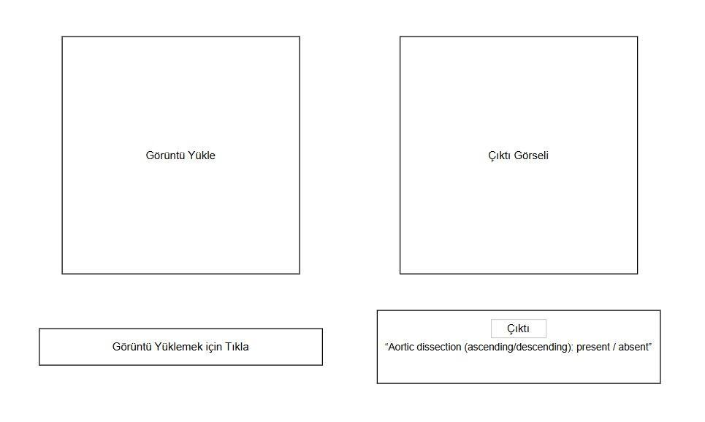
Şekil 2.4.1: Aort Tip A Diseksiyon Tespit Uygulaması Arayüzü

Uygulama geliştirme süreci tamamlandıktan sonra, yazılımın Python ortamı bulunmayan sistemlerde de çalışabilmesi amacıyla proje .exe formatına dönüştürülecektir. Bu süreçte PyInstaller, cx_Freeze veya auto-py-to-exe gibi araçlar kullanılarak Python betikleri, bağımlı kütüphaneler ve model ağırlıkları tek bir yürütülebilir dosya altında birleştirilecektir. Böylece kullanıcılar, ek kurulum veya yapılandırma gereksinimi olmadan uygulamayı doğrudan çalıştırabilecektir. Bu yöntem, özellikle klinik ortamlarda kolay dağıtım, sürüm yönetimi ve bakım süreçlerinde önemli kolaylıklar sağlayacaktır.

Geliştirilecek bu modüler sistem, sadece teknik bir yazılım çözümü olmanın ötesinde, klinik karar destek mekanizması olarak da değer taşıyacak, hekimlerin tanı süreçlerini hızlandıracaktır. Bu sayede acil servislerde ve yoğun bakım ünitelerinde hızlı tanı konulmasına yardımcı olması beklenmektedir.

3. PROJE YÖNETİMİ
3.1. İş-Zaman Çizelgesi

Projenin iş paketlerinin (İP) kimler tarafından ve hangi zaman aralıklarında gerçekleştirileceği “İş-Zaman Çizelgesi(*)”nde sunulur. Literatür taraması, gelişme ve sonuç raporu hazırlama aşamaları, proje sonuçlarının paylaşımı, makale yazımı ve malzeme alımı iş paketi olarak sunulmamalıdır.

İP No | İş Paketinin  Adı | Kim(ler) Tarafından Gerçekleştirileceği (**) | Aylar
 |  |  | 1 | 2 | 3 | 4 | 5 | 6 | 7 | 8 | 9 | 10 | 11 | 12
1
2
3
4
5
6
7

(*) Çizelgedeki satırlar gerektiği kadar genişletilebilir ve çoğaltılabilir. Proje süresi en fazla 12 ay olabilir.
(**) İP’de görev alacak kişilerin isimleri ve görevleri (yürütücü, araştırmacı, danışman, bursiyer ve yardımcı personel) yazılır. Bu aşamada bursiyer(ler)in isimlerinin belirtilmesi zorunlu değildir. Proje ekibinde araştırmacı ve danışman olarak görev alacak kişiler çevrim içi başvuru sırasında başvuru ekranındaki "Proje Personeli" adımından Proje Başvuru Sistemine (PBS) eklenmeli, yardımcı personel ve bursiyer olacak kişiler için ise başvuru formunun "Ek-2 Bütçe ve Gerekçesi" dokümanında bilgi verilmelidir.

3.2. Başarı Ölçütleri

Başarı ölçütü olarak her bir iş paketinin hangi kriter(ler)i sağladığında başarılı sayılacağı açıklanır. Başarı ölçütü, ölçülebilir ve izlenebilir nitelikte olacak şekilde nicel veya nitel ölçütlerle (sayı, yüzde, ifade vb.) belirtilir.

İP No | Başarı Ölçütleri | Proje Başarısındaki Katkısı (%) (*)
1
2
3
4
5
6
(*) Bu bölüme 0-100 arası sayısal değerler verilir ve sütun toplamının 100 olması gerekir.

3.3. Risk Yönetimi

Projenin başarısını olumsuz yönde etkileyebilecek riskler ve bu risklerle karşılaşıldığında projenin başarıyla yürütülmesini sağlamak için alınacak tedbirler (B Planı) iş paketleriyle ilişkilendirilerek aşağıdaki tabloda sunulur. B Plan(lar)ının uygulanması projenin temel hedeflerinden sapmaya yol açmamalıdır. B Plan(lar)ına geçilmesi durumunda yöntem değişikliğine gidiliyor ise bu durum detaylandırılmalıdır. Her bir iş paketi için risk öngörülmesi zorunlu değildir.

İP No | En Önemli Riskler | Alınacak Tedbirler (B Planı)
1
2
3
4
5
6
(*) Tablodaki satırlar gerektiği kadar genişletilebilir ve çoğaltılabilir.

4. ÇIKTI, ETKİ VE KAZANIMLAR

Proje başarıyla gerçekleştirildiği takdirde projeden elde edilmesi öngörülen;
- Çıktılar (bilimsel, ekonomik, sosyal, araştırmacı yetiştirilmesi ve yeni projeler oluşturulması vb.),
- Etkiler (bilimsel, teknolojik, sosyo-ekonomik, kültürel, çevresel vb.),
- Kazanımlar
ile bunlardan kimlerin, nasıl yararlanacağı kısa ve net olarak aşağıdaki tabloda açıklanır.

 | Öngörülen Çıktı, Etki ve Kazanımlar | Öngörülen Zaman Aralığı (*)
Çıktılar
(Ulusal/Uluslararası Makale, Kitap, Bildiri, Prototip, Patent, Tez, Yeni Proje vb.)
Etki ve Kazanımlar
(Öngörülen Uygulama Alanları, Uygulayıcı Kurum/Kuruluşlar, Yeni İş Birliklerinin Kurulması, Politika Yapımına Katkı, Önemli Bir Soruna Getirilecek Çözüm, Kariyer Gelişimi vb.)

(*) Çıktı, etki ve kazanımların elde edilmesinin öngörüldüğü zaman aralığı 0-6 ay, 6-12 ay, proje sonrası vb. şeklinde belirtilir.

BELİRTMEK İSTEDİĞİNİZ DİĞER KONULAR
Sadece proje önerisinin değerlendirilmesine katkı sağlayabilecek bilgi veya veri (grafik, tablo vb.) eklenebilir.

BAŞVURU FORMU EKLERİ

EK-1: KAYNAKLAR
EK-2: BÜTÇE VE GEREKÇESİ

